البيانات الشخصية
الاسم | سامر حسين خليفة الطائي
الحالة الزوجية | متزوج
تاريخ الميلاد | 23 / 2 / 1991
عنوان السكن | ديالى - بعقوبة
رقم الهاتف | 07700809788
البريد الالكتروني | basicspor42te@uodiyala.edu.iq
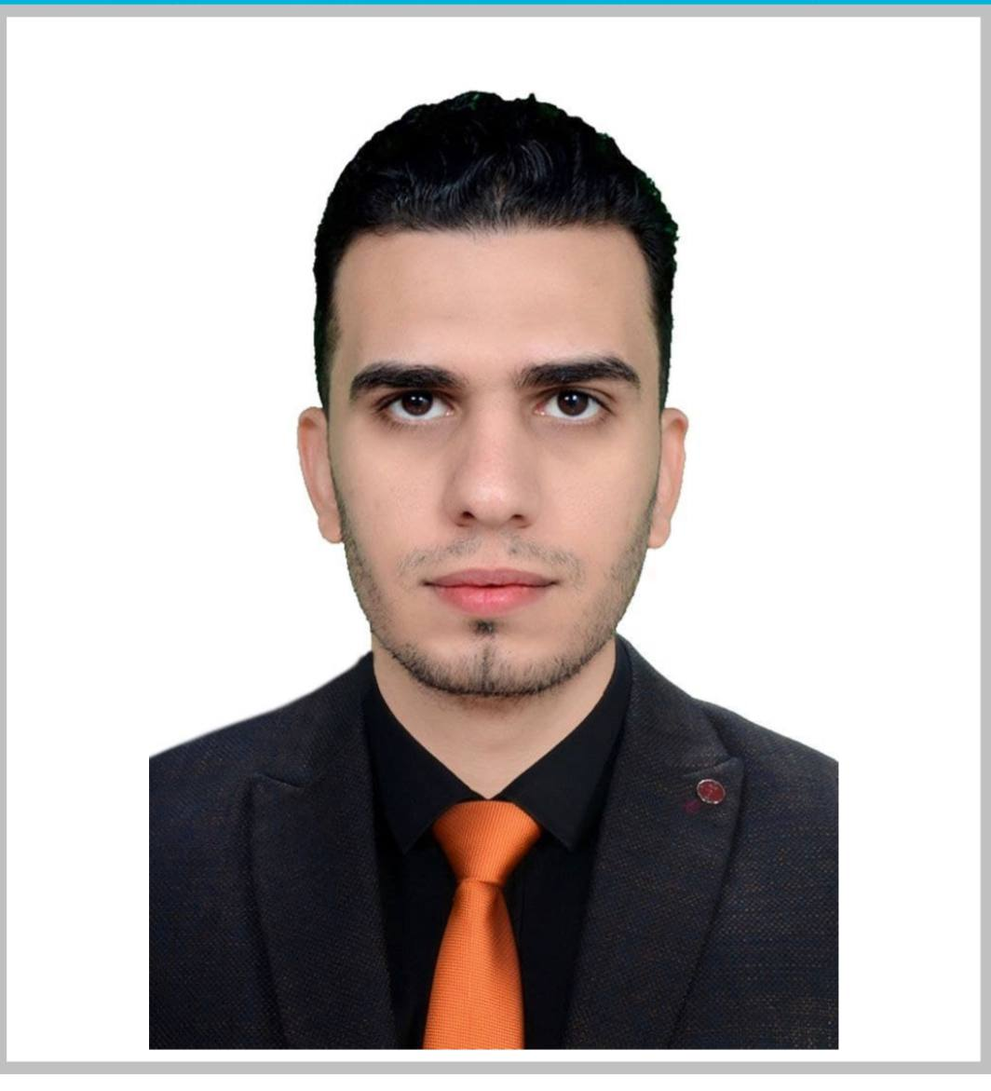
الصورة الشخصية

البيانات الاكاديمية
اللقب العلمي | مدرس مساعد
تاريخ الحصول عليه | 3 / 4 / 2023
الشهادة | ماجستير
القسم | التربية البدنية وعلوم الرياضة
التخصص العام | التربة البدنية وعلوم الرياضة
تاريخ اول تعيين | 3 / 4 / 2023
التخصص الدقيق | فسلجة / الكرة الطائرة
المنصب الاداري | تدريسي

البكالوريوس
الكلية | التربية الاساسية
الجامعة | ديالى
البلد | العراق
التخصص | التربية البدنية وعلوم الرياضة
سنة التخرج | 2014 / 2015

الماجستير
الكلية | التربية الاساسية
الجامعة | ديالى
البلد | العراق
التخصص | التربية البدنية وعلوم الرياضة
سنة التخرج | 2018 / 2019

الدكتوراه
الكلية
الجامعة
البلد
التخصص
سنة التخرج

البحوث المنشورة داخل العراق وخارجه
عدد البحوث المنشورة داخل العراق | 2
عدد البحوث المنشورة داخل العراق | 2

المؤتمرات والندوات والدورات وورش العمل المشارك بها
عدد المؤتمرات | 4
عدد الندوات | 38
عدد الدورات | 26
عدد ورش العمل | 3

الكتب المؤلفة والمترجمة وبراءات الاختراع
عدد الكتب المؤلفة
عدد الكتب المترجمة
عدد براءات الاختراع

كتب الشكر والتقدير والشهادات التقديرية
عدد كتب الشكر والتقدير من السادة الوزراء | 3
عدد كتب الشكر والتقدير من السادة رؤساء الجامعات | 2
عدد كتب الشكر والتقدير من السادة عمداء الكليات | 4
عدد الشهادات التقديرية

اللغات التي يجيدها التدريسي ( كتابة كلمة نعم امام اللغة )
اللغة العربية | نعم
اللغة الانكليزية
اللغة الكردية
اللغة الروسية

